BRATRONICE
NAŠE OBEC 11 / 2018
20. ročník

Vážení spoluobčané,
zima nás přiblížila k Adventu, času předvánočních jarmarků, tradičních zvyků, poslechu koled, prohlídce betlémů, návštěvě kostelů a míst, která jsou našemu srdíčku blízká. Také cítíte to vánoční chvění? Co všechno ještě musíme v tomto čase stihnout? Úklid domácností, nákupy dárků, obstarání pochutin, zavěsit jmelí, vybrat ten nejhezčí stromeček, zakoupit kapra.
Zase po roce se totiž blíží Vánoce.
V tomto předvánočním čase se zastavte i u nás a přijďte na Mikulášskou nadílku, spojenou s rozsvícením vánočního stromečku před obecním úřadem, nebo třeba do sokolovny na Kladenské heligonky, karetní hru „LÓRA“, Vánoční zábavu či ohňostroj. Zavítat můžete rovněž do Dolního Bezděkova, kde se koná řada akcí.
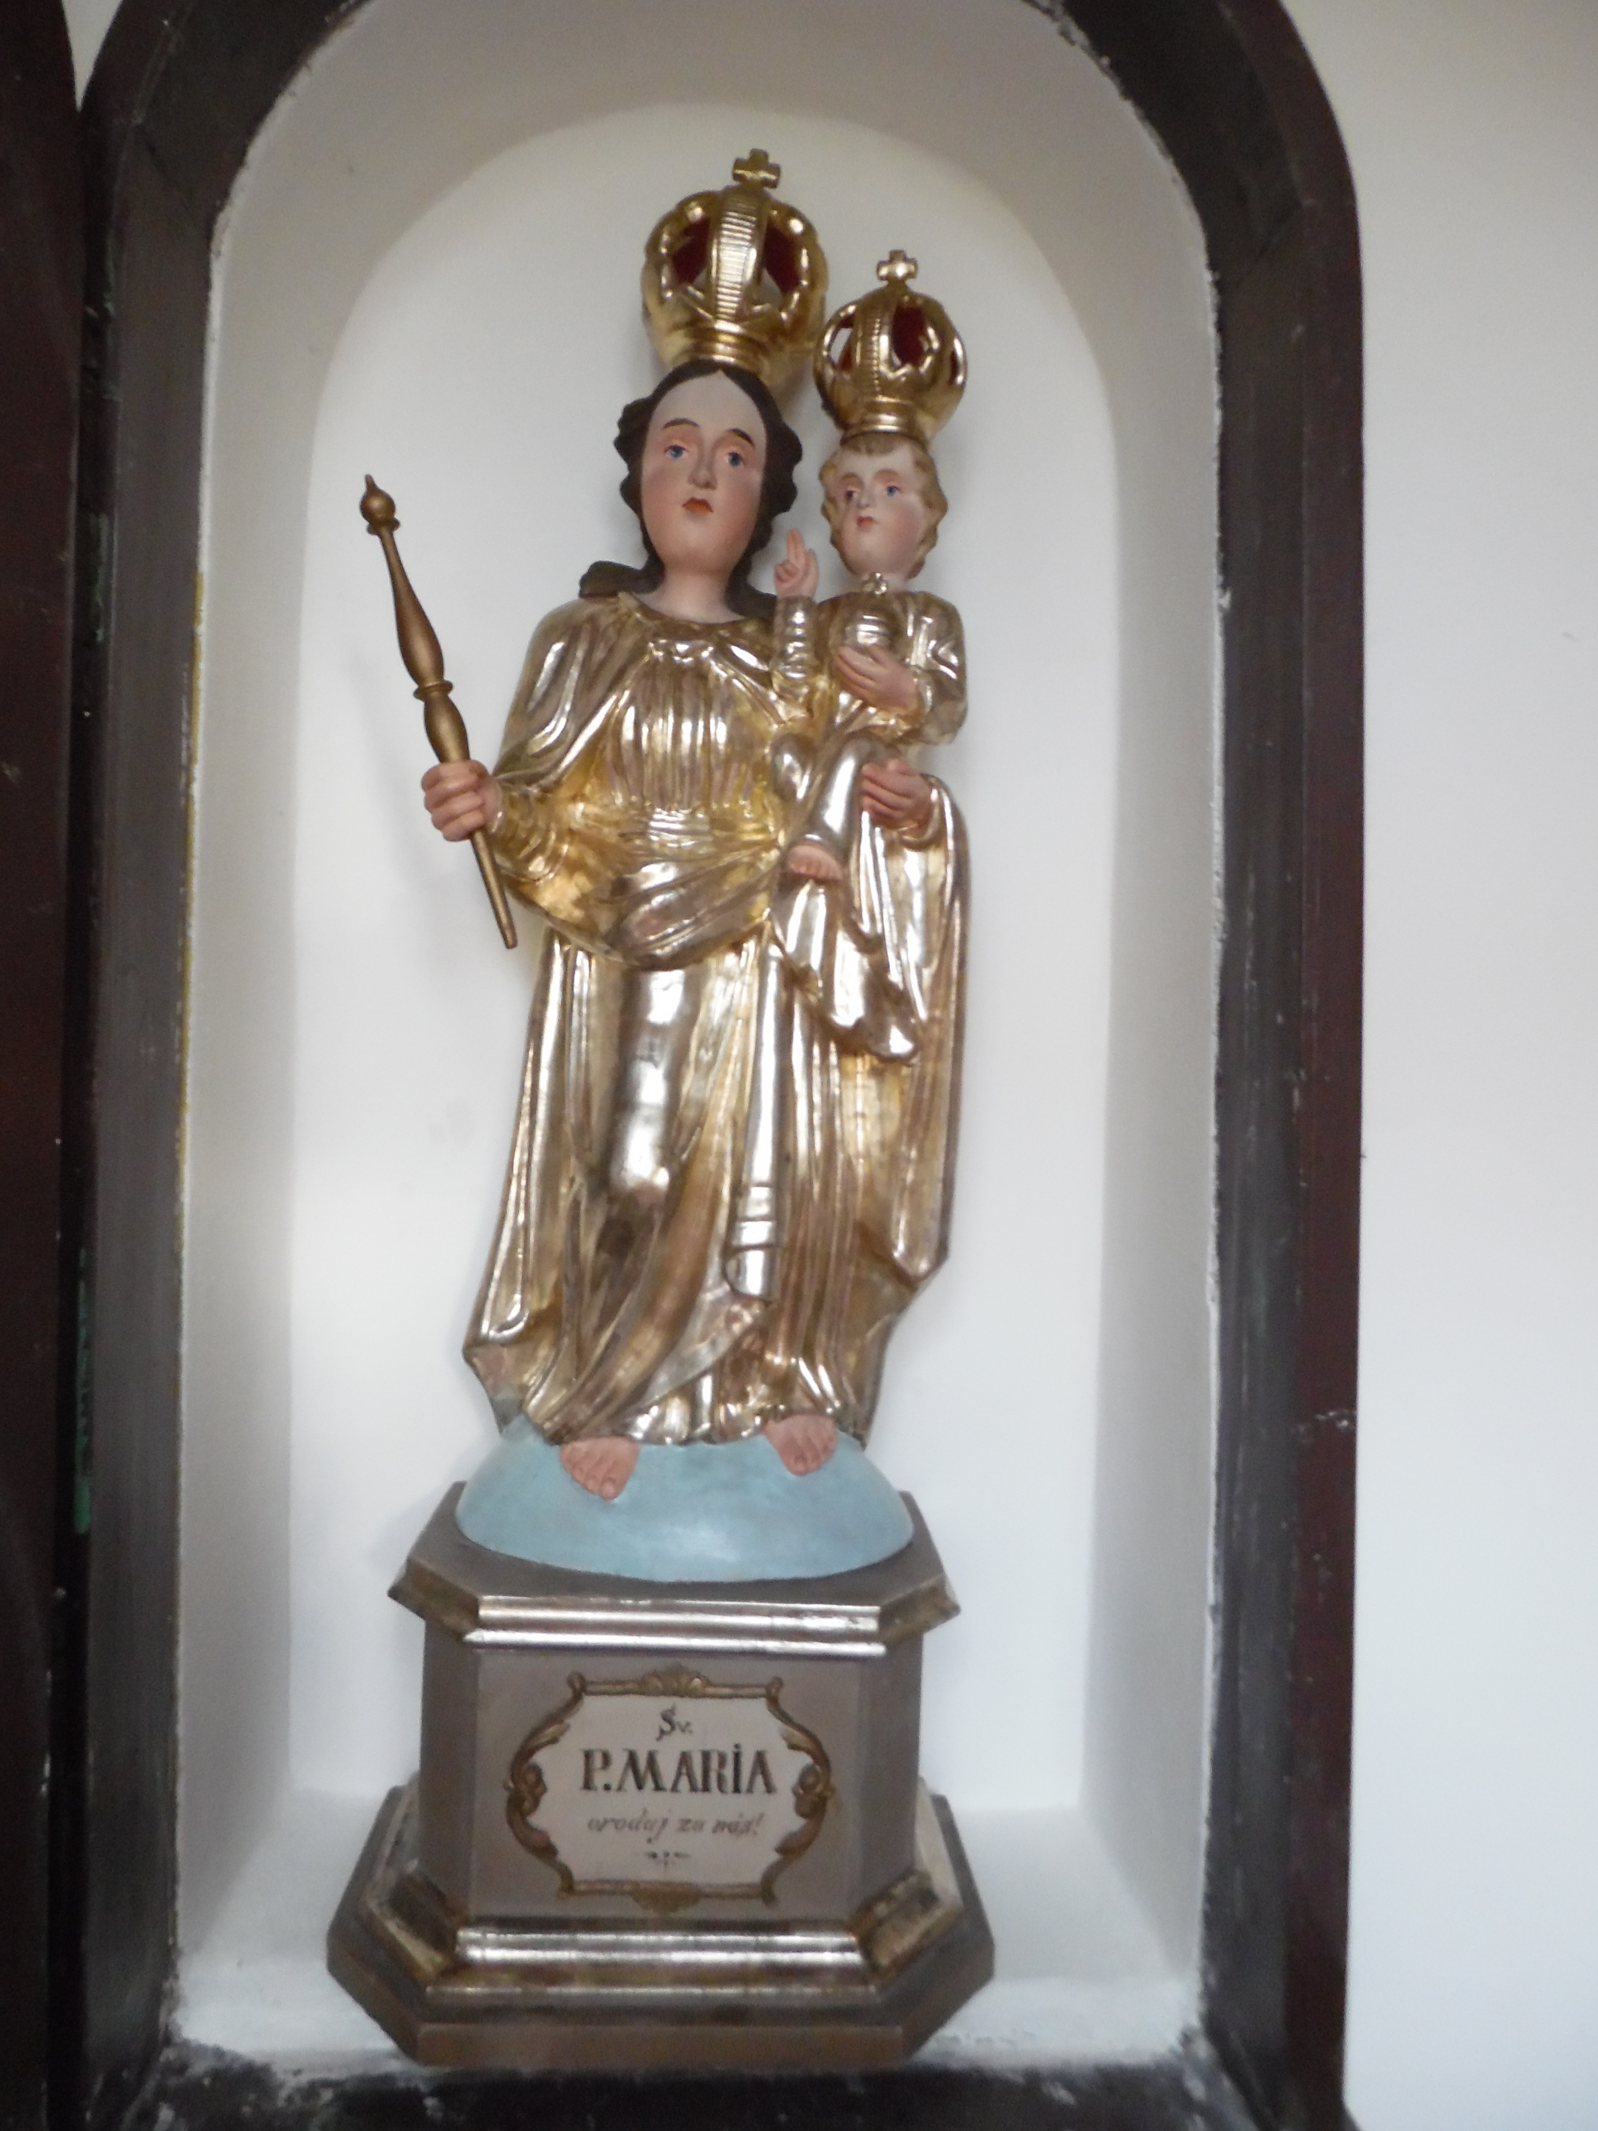Dopřejme si hlavně klid, oddych a pohodu, zkusme zapomenout na běžné starosti a společně prožijme šťastné a pohádkově krásné okamžiky a nezapomenutelné momenty.
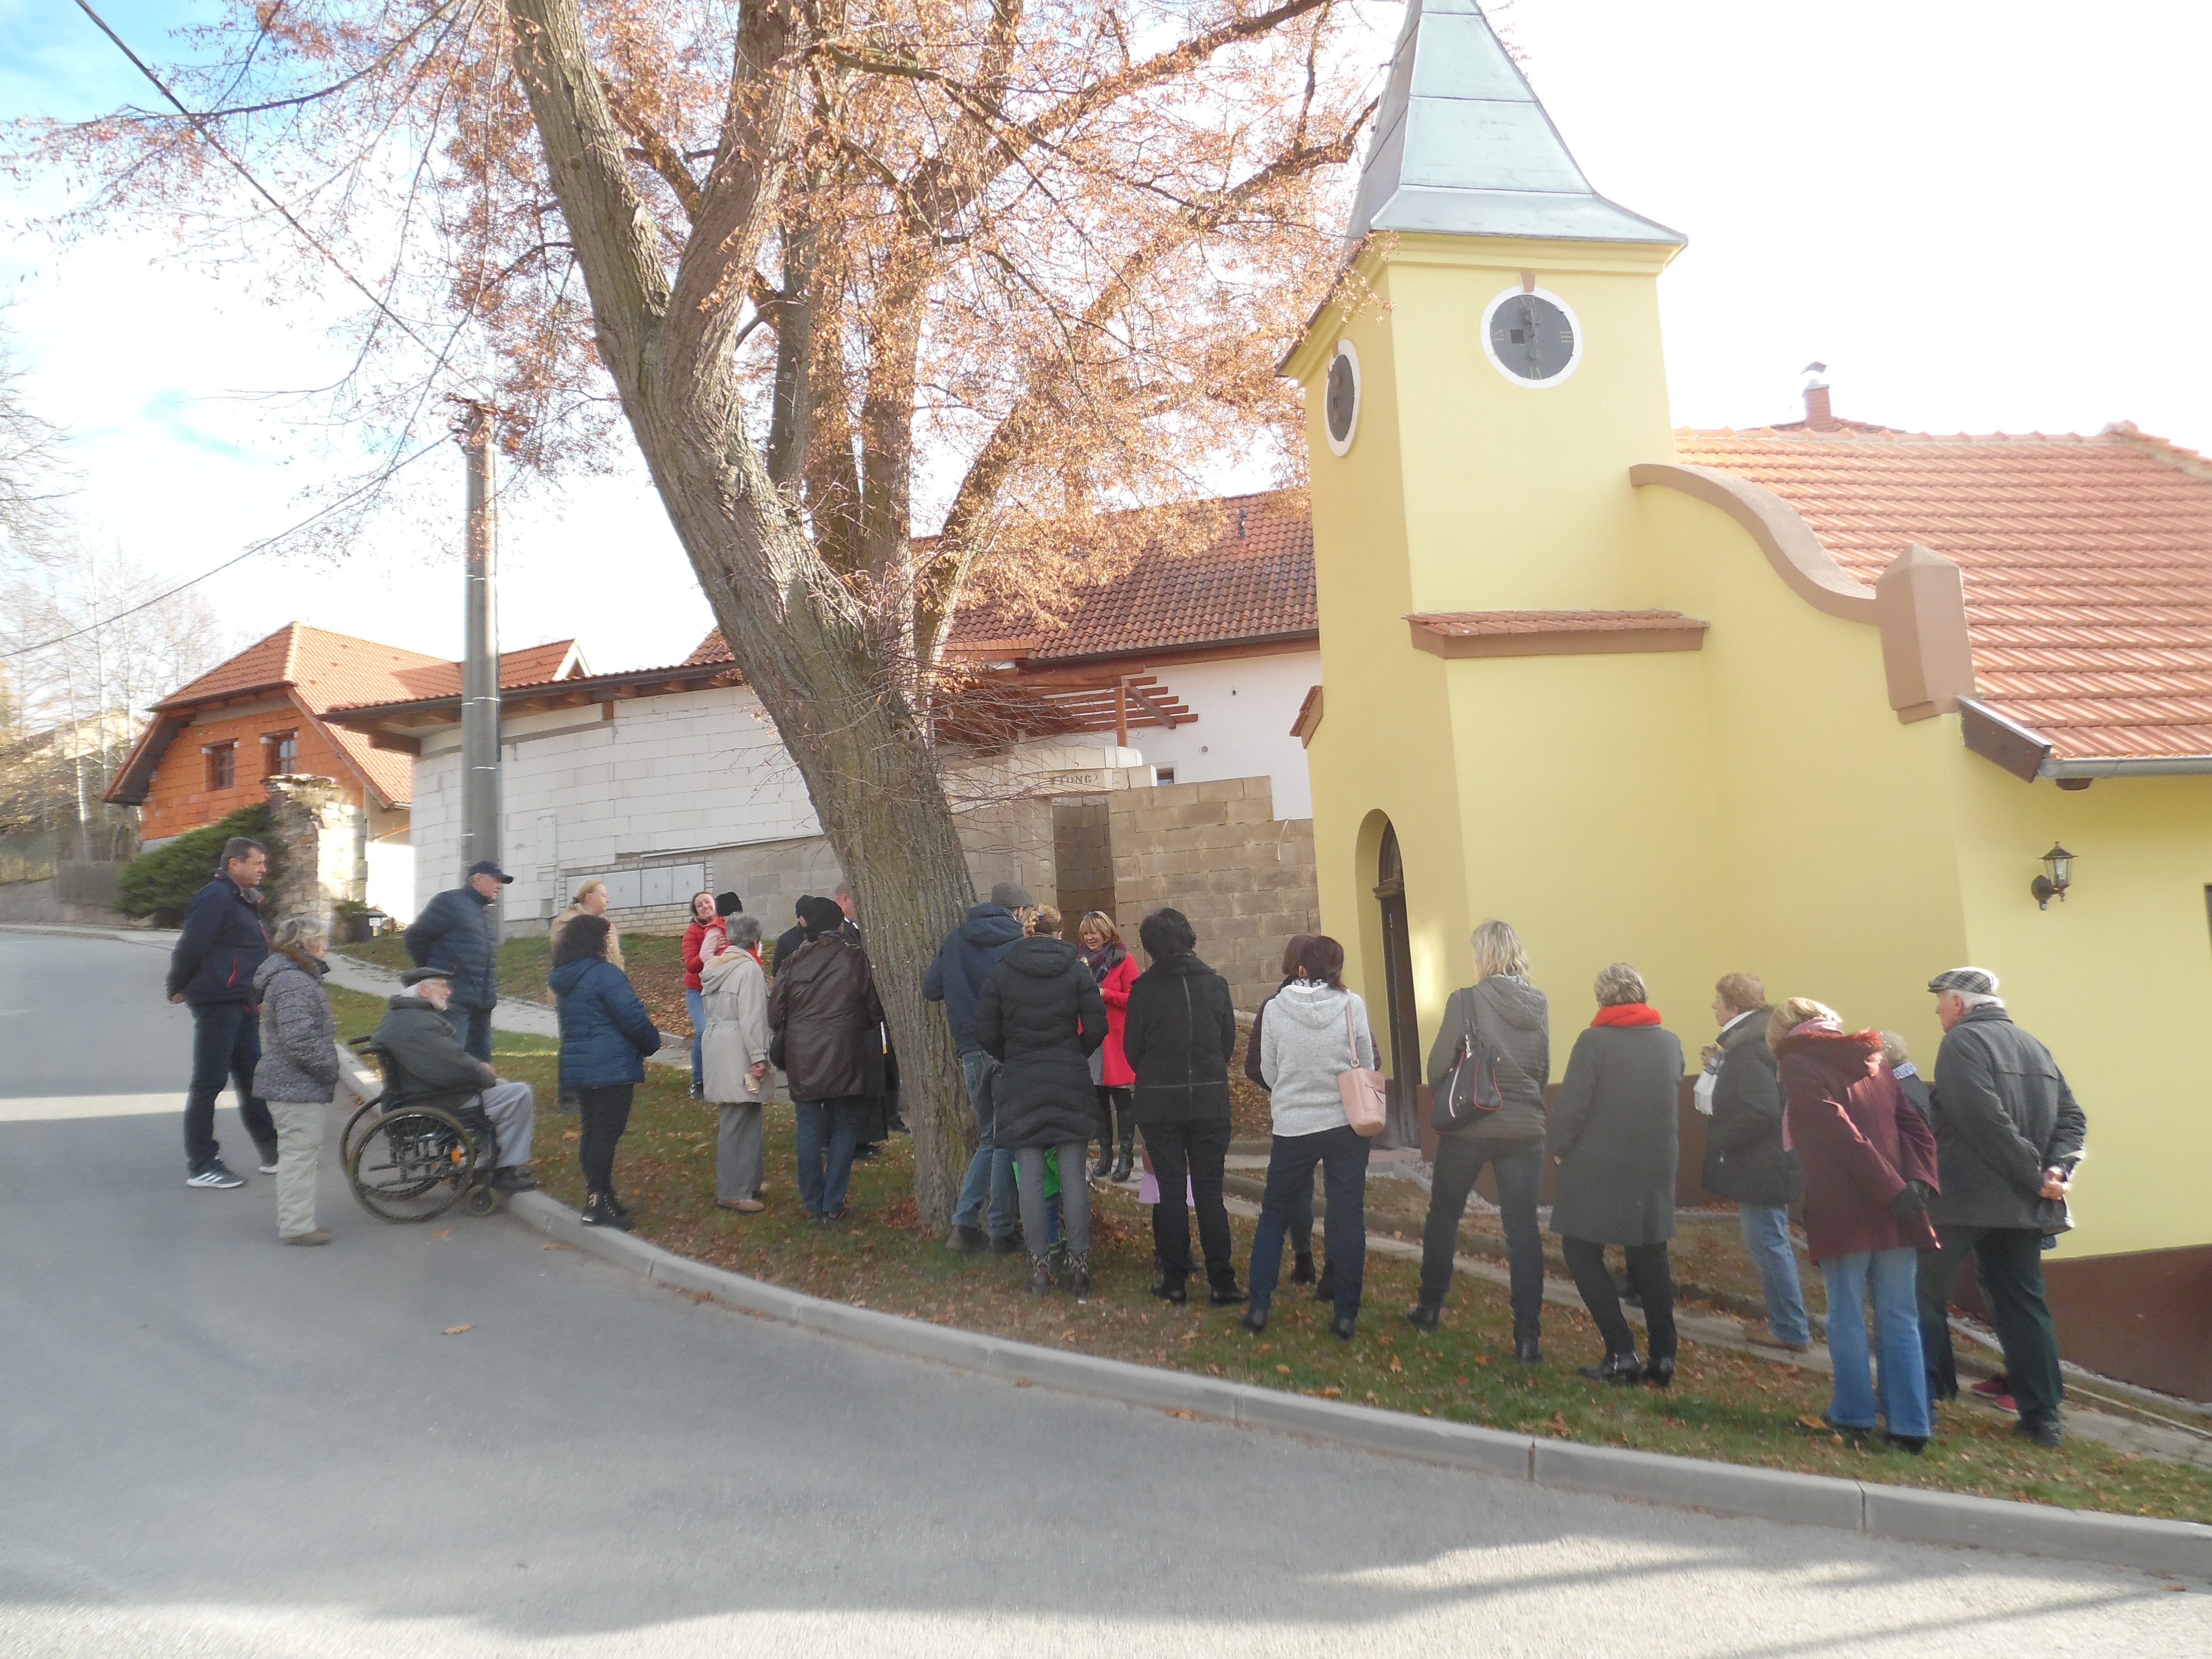V listopadovém zpravodaji jsme zveřejnili všechny prosincové kulturní a společenské akce, jelikož letošní poslední vydání našeho měsíčníku bude pro Vás od nás velkým dárkem. Prozradíme jen tolik, že bude vydáno netradiční číslo zpravodajů obcí Bratronice a Malé Kyšice, které se vrátí do minulosti a oživí příběh z konce 19. století.
V neděli 18. listopadu 2018 požehnal nové sošce Panny Marie v Kapličce Dolní Bezděkov P. Jaroslav Miškovský. Slova se také ujal sochař Miroslav Žán, který přítomným vysvětlil postup restaurátorského zákroku krásné dřevěné sošky. Na slavnostní společenské události se sešli místní občané, kteří si významnou událost nenechali ujít. Nebylo nás pravda mnoho, ale ti, kdo o to stáli, prožili příjemné odpoledne ve společnosti pana faráře, který si s místními spoluobčany povídal až do pozdních odpoledních hodin. Obec zajistila chutné pohoštění. Děkujeme za pomoc členům rodin Šnoblových a Kunových, kteří sošku bedlivě uschovali a díky jejich obětavosti má zase své důstojné místo. Miloslava Knížetová, starostka obce
MIKULÁŠSKÁ NADÍLKA
SPOJENÁ S TRADIČNÍM ROZSVÍCENÍM VÁNOČNÍHO
STROMEČKU A S ČERTOVSKOU DISKOTÉKOU PRO DĚTI,
SE KONÁ VE STŘEDU 5. 12. 2018 OD 17:00 HODIN
PŘED OBECNÍM ÚŘADEM.
Nejprve přivítáme Mikuláše, čerta a anděla, zazpívají nám děti z naší školy,
rozdáme dárečky a nadílky. Od stromečku se přemístíme do Sokolovny na dětskou diskotéku. Podáváme opět teplý čaj, svařák, punč a linecké cukroví.
Dárky pro děti přijímáme v kanceláři OÚ.
USTAVUJÍCÍ ZASEDÁNÍ NOVĚ ZVOLENÉHO ZASTUPITELSTVA OBCE
Ustavující zasedání nově zvoleného zastupitelstva obce se konalo 30. října 2018, v souladu s § 91 odst. 1 zákona č. 128/2000 Sb., o obcích, do 15 dnů ode dne uplynutí lhůty pro podání návrhů soudu na neplatnost voleb nebo hlasování (lhůta uplynula dne 21. 10. 2018, žádný návrh nebyl podán).
Navržený program zasedání obsahoval 12 bodů k projednání. V úvodu jednání složili nově zvolení členové zastupitelstva slib předepsaného znění, „Slibuji věrnost České republice. Slibuji na svou čest a svědomí, že svoji funkci budu vykonávat svědomitě, v zájmu obce a jejich občanů a řídit se Ústavu a zákony České republiky“ a všichni obdrželi Osvědčení o zvolení členem/kou zastupitelstva obce Bratronice. Jednání dále pokračovalo jmenováním starostky a místostarosty obce i všech důležitých výborů. Na pozici starostky byla navržena jako jediná kandidátka dosavadní starostka Miloslava Knížetová, která tuto funkci vykonává úspěšně již deset let a za dobu jejího působení obec dosáhla značných výsledků ve svém rozvoji. Ve volbách obdržela od voličů velmi silný mandát, proto také všemi přítomnými členy jednání byla do funkce uvolněné starostky na další volební období schválená. Neuvolněným místostarostou obce byl jednomyslně schválen, jako jediný navržený kandidát Jaroslav Nedvěd, dosavadní místostarosta obce, který má z práce zastupitelstva dlouholeté zkušenosti, zná dobře problematiku obce.
Následovala volba důležitých orgánů obce – výborů, s jejichž složením a náplní činnosti vás seznamujeme:

FINANČNÍ VÝBOR – předsedkyně Ing. Mgr. Bc. Jitka Tenklová
členové Ing. Josef Pucholt a Ing. Libuše Holá
- Činnost finančního výboru je zaměřena na hospodaření obce se schváleným rozpočtem
- Podílí se na sestavení návrhu rozpočtu obce na příští rok
- Sleduje čerpání rozpočtu, navrhuje případně změny, úpravy a rozpočtová opatření
- Zaujímá stanovisko k návrhu obecně závazné vyhlášky (OZV), kterou se stanoví místní poplatky a daně vybírané obcí
- Vyhledává a navrhuje nové zdroje příjmů do rozpočtu obce
- Sleduje efektivní využívání obecního majetku
- Zaujímá stanovisko k zamýšleným úvěrům, leasingům a zástavám obecního majetku
- Vyjadřuje se ke kontrolám a auditům obce
- Hodnotí souhrnné výsledky inventarizace obecního majetku
KONTROLNÍ VÝBOR – předsedkyně Eva Hronová
členové Ing. Jarmila Kadlecová a Zdeněk Sedláček
- Kontroluje činnost obecního úřadu a veškerých organizací, poskytuje doporučení zastupitelům k zefektivnění jejich práce
- Kontroluje zápisy z usnesení zastupitelstva obce, sleduje plnění zadaných úkolů
- Kontroluje plnění smluv uzavřených obcí, včetně dotačních a jejich plnění
- Kontroluje obecně závazné vyhlášky obce (OZV)
- Kontroluje čerpání rozpočtu obce, předkládá případná doporučení
- Kontroluje hospodaření s obecním majetkem
- Hodnotí souhrnné výsledky inventarizace obecního majetku
INVESTIČNÍ A STAVEBNÍ VÝBOR – předseda Ing. Josef Pucholt
členové Ing. Petr Bendl, Jiří Tesař, Ing. Richard Burgr a Ing. Michal Švejcar
- Spolupracuje na vytváření koncepčního rozvoje obce a přípravě investičních záměrů obce
- Projednává a hodnotí podněty fyzických a právnických osob k zařazování investičních akcí do rozpočtu obce
- Vyjadřuje se ke všem žádostem o vydání stanoviska obce stavebního charakteru a k chystaným změnám územního plánu obce
- Sleduje průběh staveb v souladu se stavebním, případně územním povolením
- Upozorňuje na stavby bez příslušného územního či stavebního povolení.
- Vyjadřuje se k investičním záměrům na území obce z hlediska zachování či změny architektonického charakteru obce
- Předkládá zastupitelstvu obce doporučení k ochraně památkových objektů
- Sleduje zveřejněné dotační výzvy, které se týkají obce, využívá dat z informačního serveru v oblasti dotačních titulů, prověřuje i jiné možnosti financování, jako jsou různé granty či nadace.
- Aktivně napomáhá v administraci projektů schválených dotačních titulů.

ŠKOLSKÝ A SPORTOVNÍ VÝBOR – předseda Václav Švejcar
členové Ing. Mgr. Bc. Jitka Tenklová a Miroslav Král
- Koordinuje činnost školských, vzdělávacích a sportovních zařízení
- Podílí se na dlouhodobé a střednědobé koncepci rozvoje školství, vzdělávání a tělovýchovy v obci
- Ve spolupráci s dalšími výbory organizuje akce vzdělávacího a sportovního charakteru
- Pravidelně vyhodnocuje činnost a výsledky hospodaření školských a sportovních zařízení obce a navrhuje efektivní řešení jejich provozu a zkvalitnění jejich činností
- Dává stanoviska k aktuálnímu dění v oblasti školství a sportovních činností v obci
- Předkládá zastupitelstvu obce návrhy na výši finančních příspěvků (závazných ukazatelů) pro ZŠ a MŠ Bratronice a na sportovní aktivity z prostředků z rozpočtu obce

SOCIÁLNÍ A KULTURNÍ VÝBOR – předsedkyně Eliška Sýkorová
členky Eva Hronová a Bc. Markéta Knížetová
- Poskytuje zastupitelstvu obce své stanovisko k podnětům, stížnostem a peticím občanů v oblasti sociální
- Členové výboru spolupracují s charitativními organizacemi a pomáhají při charitativních sbírkách
- Členové výboru navštěvují občany při příležitostech významných životních jubileí a organizují vítání nově narozených občánků obce
- Koordinuje činnost kulturních zařízení, občanských sdružení a spolků
- Podílí se na zpracování dlouhodobé a střednědobé koncepce rozvoje kultury na území obce
- Spolupracuje s dalšími výbory při organizaci společenských akcí v obci
- Podílí se na přípravě a vyhodnocení kulturních programů
- Předkládá zastupitelstvu obce návrhy na výši finančních příspěvků na kulturní a společenské aktivity z prostředků obce
- Členové výboru se podílejí na inventarizaci majetku

VÝBOR PRO ŽIVOTNÍ PŘOSTŘEDÍ A VEŘEJNÝ POŘÁDEK
předseda Zdeněk Sedláček, členové PhDr. Radoslav Müller a Václav Švejcar
- Z pohledu ekologického upozorňuje na nutnost opatření pro ochranu a zkvalitňování životního prostředí
- Vyjadřuje se ke koncepci nakládání s odpady, k rekultivaci skládek a veřejného pořádku
- Upozorňuje na nezákonné jednání právnických a fyzických osob v oblasti životního prostředí
- Vyjadřuje se v oblasti vodního hospodářství, k úpravě odpadních vod a k čistotě a úpravě vodních toků
- Vyjadřuje se k problematice ovzduší na území obce
- Ve všech oblastech výše uvedených je nápomocem k řešení problému
- Zabývá se problematikou požární ochrany, kriminality, veřejného ohrožení a krizových situací

OSADNÍ VÝBOR PRO DOLNÍ BEZDĚKOV– předseda Ing. Petr Bendl
členky Ivana Černá a Eliška Sýkorová
- Řeší záležitosti přidružené obce Dolní Bezděkov a chatové oblasti Dolní Bezděkov
- Osadní výbor je oprávněn podle § 121 zákona o obcích
- předkládat orgánům obce (zastupitelstvu, radě i ostatním výborům) návrhy týkající se rozvoje části obce a rozpočtu obce a
- vyjadřovat se k takovým návrhům nebo k podnětům a připomínkám, které se týkají dotyčné části obce nebo které předkládají obecním orgánům občané obce s trvalým pobytem v dotyčné části obce.
- Poskytuje zastupitelstvu stanoviska, podněty, stížnosti občanů z Dolního Bezděkova

NÁPLŃ PRÁCE MÍSTOSTAROSTY PRO VOLEBNÍ OBDOBÍ 2018 - 2022
- PŘÍJEM ŽÁDOSTÍ, EVIDENCE, VYŘÍZENÍ, ARCHIVACE
- PŘÍJEM STÍŽNOSTÍ, EVIDENCE, VYŘÍZENÍ, ARCHIVACE
- PŘÍPRAVA VEŘEJNOPRÁVNÍCH SMLUV, SMLUV KUPNÍCH, DAROVACÍCH
- ZÁPISY ZE ZASEDÁNÍ
- PŘÍJEM ŽÁDOSTÍ O POKÁCENÍ STROMU A VYDÁNÍ ROZHODNUTÍ DLE
SPRÁVNÍHO ŘÁDU
- PŘÍJEM ŽÁDOSTÍ O PŘIHLÁŠENÍ K TRVALÉMU POBYTU NA OHLAŠOVNU,
VYDÁNÍ ROZHODNUTÍ DLE SPRÁVNÍHO ŘÁDU
- V PŘÍPADĚ ZÁSKOKU ZA ADMINISTRATIVNÍ PRACOVNICI VÝDEJ ZNÁMEK NA POPELNICI, POPLATKY ZA ODPADY, STOČNÉ
- ZÁLEŽITOSTI CHATOVÉ OBLASTI BRATRONICE

Byl schválen Jednací řád zastupitelstva obce pro volební období 2018 – 2022, určeny měsíční odměny všem zastupitelům obce a mnoho dalšího.

Vážení spoluobčané, nově zvolené zastupitelstvo děkuje za vaši důvěru, která nám byla dána ve volbách pro volební období 2018 - 2022. Věříme, že vás nezklameme a budeme v tomto týmovém složení pracovat další čtyři roky pro rozvoj naší obce. Snad jste si také všimli, že výbory obce jako důležité orgány, dostaly větší pravomoci a svým velkým dílem a prací napomohou k zlepšení mnoha oblastí našeho společného života.

Miloslava Knížetová, starostka obce
(a také poprvé šťastná babička, která děkuje za mnohé gratulace)

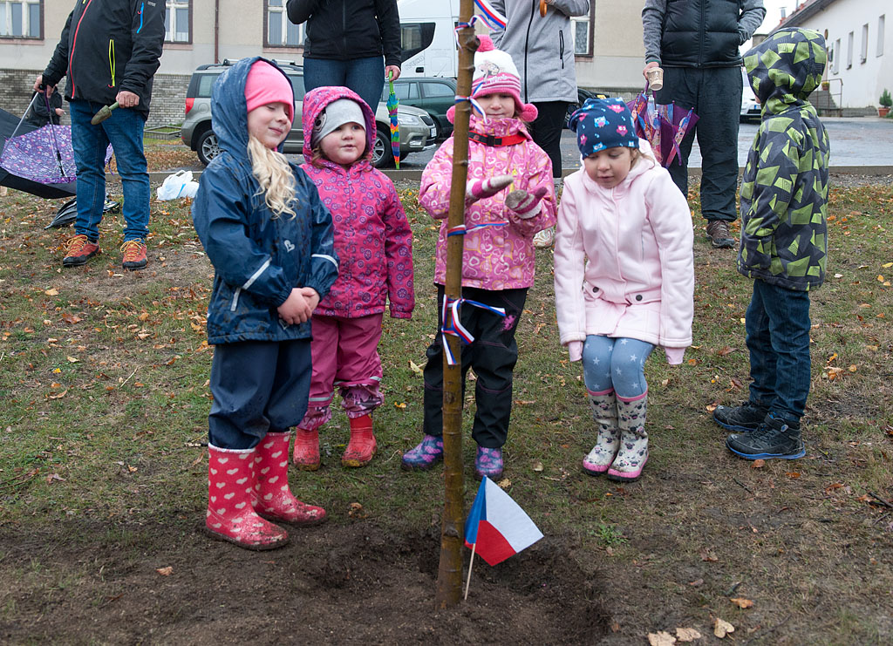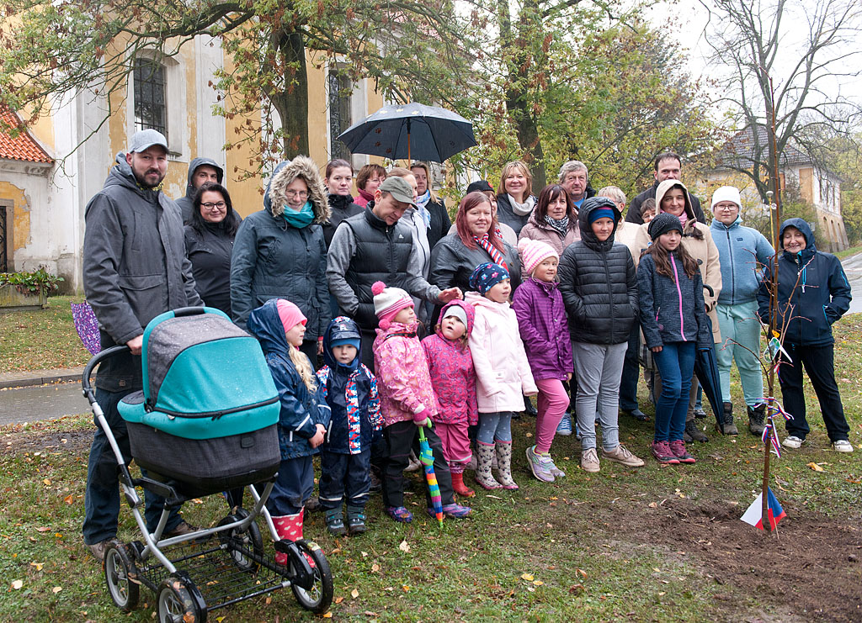Děkujeme TJ Sokol Bratronice, patronům stromů a všem občanům, kteří se zúčastnili oslavy 100. výročí Československé republiky. Společně jsme za nepřízně počasí vysadili 4 památné stromy – lípy srdčité.
KLADENSKÁ HELIGONKA
zahraje v místní sokolovně v sobotu 8. prosince 2018 od 15:00 hodin.
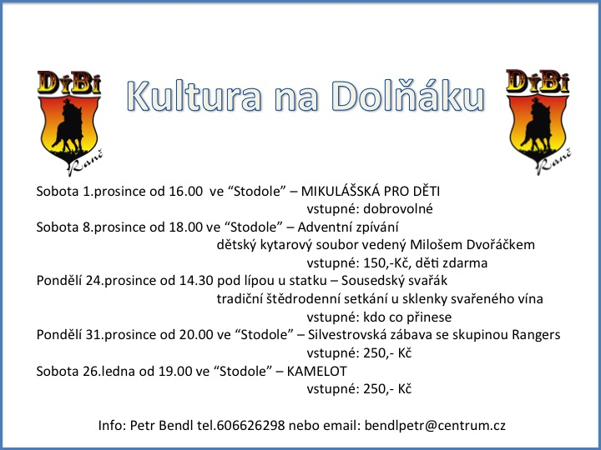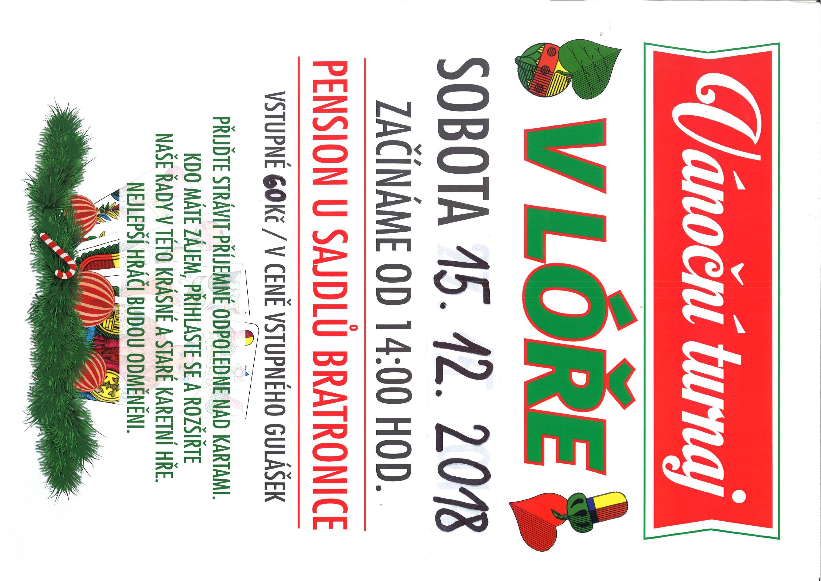Zveme všechny příznivce oblíbené dechovky na předvánoční posezení při muzice.

Farnost Zbečno zve do kostela Všech svatých v Bratronicích na
VÁNOČNÍ MŠI 24.12.2018 od 16:00h. Další bohoslužby na internetových stránkách: www.farnostzbecno.cz
TJ SOKOL Bratronice pořádá tradiční
„VÁNOČNÍ ZÁBAVU“
dne 25. prosince 2018 od 20.00 hodin v místní sokolovně.
K tanci hrají Černý brejle. Vstupné 150,- Kč.
Předprodej vstupenek od 10. 12. 2018 v Restauraci Sokolovna.

Obecní úřad Vás srdečně zve na tradiční novoroční
„Ohňostroj“
u vánočního stromečku
1. ledna 2019 od 17.00 hodin

Obecní úřad pořádá NOVOROČNÍ POCHOD
v sobotu 5. ledna 2019. Sraz ve 13:00 hodin před obecním úřadem.
Trasa: směr Mostecký Mlýn, za mostkem doprava směr Roučmída – Horní Bezděkov – Dolní Bezděkov - Bratronice. Délka trasy cca 10km.
Občerstvovací stanice v Kapličce na Dolním Bezděkově.
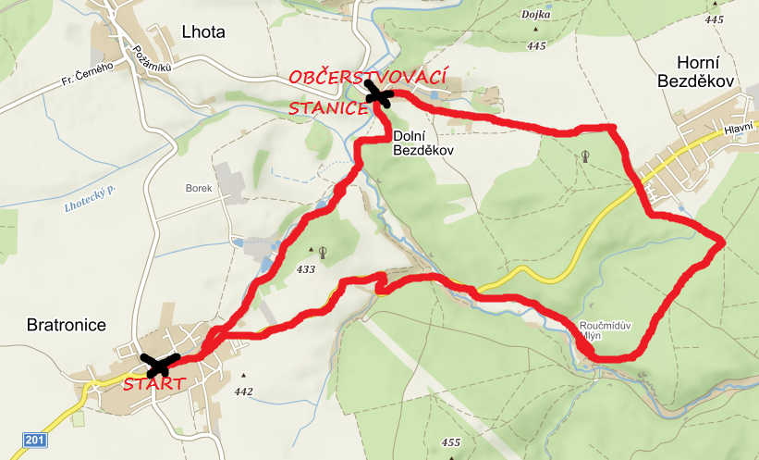

Povídá se, že …………
- ZŠ a MŠ Bratronice má novou paní „řídící“. Ano, to se povídá správně. Dočasně pověřená funkcí ředitelky školy Bc. Vendula Holmanová nastoupila v těchto dnech na mateřskou dovolenou. Budoucí mamince, za podpory rodiny, přejeme samé krásné dny.
Do funkce ředitelky ZŠ a MŠ Bratronice byla s účinností od 19. listopadu 2018 jmenovaná zřizovatelem školy Mgr. Lada Kalmusová, do té doby zástupkyně ředitelky. Nové paní ředitelce přejeme malé starosti a velké radosti.
- V sobotu dne 29.12.2018 nebude prosincový sběrný dvůr, dvůr bude uzavřen. Děkujeme za pochopení.
- V únoru budeme jenom plesat . Zveřejňujeme termíny plesů. Školní ples 9.2.2019 a Reprezentační ples obce 23.2.2019.
POPLATKY NA ROK 2019
STOČNÉ 100,- Kč na osobu na měsíc – osoby zdržující se trvale v nemovitosti
50,- Kč na osobu na měsíc – rekreační pobyt
ODPADY 100,- Kč na osobu na rok - trvalý pobyt
50,- Kč na osobu na rok - rekreační pobyt
PES 80,- Kč za jednoho psa, staršího 3 měsíců
100,- Kč za druhého a dalšího psa
NÁDOBA 70l nájemné 130,- Kč ročně po dobu 5ti let

ZNÁMKY NA POPELNICE – uvádíme prozatím ceny v roce 2018, obec doposud neobdržela
svozové známky pro rok 2019
JEDNORÁZOVÝ SVOZ 65,- Kč
ŽLUTÁ ZNÁMKA SVOZ KAŽDÝ SUDÝ TÝDEN 540,- Kč
ČERVENÁ ZNÁMKA SVOZ KAŽDÝ TÝDEN 980,- Kč

POPLATEK ZA NÁJEM HROBOVÉHO NEBO URNOVÉHO MÍSTA
Smlouva se uzavírá na dobu 5 let.
- za jedno hrobové místo 16,- Kč na rok, za dvě hrobová místa 32,- Kč za rok
- roční poplatek za hřbitovní služby činí 40,- Kč pro nájemce jednoho hrobového místa, za dvě hrobová místa 80,- Kč/rok a za nájem schránky v kolumbáriu 20,- Kč/rok.

Platba poplatků za odpady, známky a psa v hotovosti na obecním úřadě nebo převodem na účet obce 1924141/0100.
Platba poplatků za stočné na účet Svazku obcí 107-8965870287/0100. Vždy uvádějte variabilní symbol číslo popisné případně evidenční.
Termín úhrady: pes do 31. 5. 2019
odpady do 30. 6. 2019
stočné do 31. 3., 30. 6., 30. 9., 31. 12. 2018 lze zaplatit najednou či
měsíčně Starostka obce: Miloslava Knížetová

SVOZ POPELNIC NA STARÉ ZNÁMKY PLATÍ PO CELÝ MĚSÍC LEDEN 2019. NOVÉ ZNÁMKY NA ROK 2019 SI V KLIDU MŮŽETE ZAKOUPIT AŽ V PRŮBĚHU MĚSÍCE LEDNA 2019.

Občané Dolního Bezděkova si mohou zakoupit nové známky na svoz popelnic a zaplatit ostatní poplatky VE STŘEDU 9. 1. 2019 od 15:00 do 17:00 hodin v Kapličce na Dolňáku.

Naši jubilanti, nar. mezi 20. 10. – 20. 11.
Obecní úřad přeje pevné zdraví, spokojenost a štěstí do dalších let:
* panu Jiřímu Juppovi z Bratronic, který oslavil 81 let
* paní Anně Štěrbové z Bratronic, která oslavila 70 let

Navždy nás opustila paní Květoslava Lipinská z Bratronic ve věku 91 let. Pozůstalé rodině vyslovujeme upřímnou soustrast.

Radostná zpráva – narození nových občánků

V říjnu se Lucii Holmanové a Loayovi Benu Amerovi narodila dcera Maya a v listopadu se Janě Knížetové a Jiřímu Kinterovi narodil syn Matěj.
Šťastným rodinám přejeme zdraví, lásku, štěstí a spokojenost.
ZPRÁVIČKY Z NAŠÍ ŠKOLIČKY
Začátek školního roku nám dopřál opravdu krásné babí léto, které jsme si společně s dětmi jak se patří užili.
Září bylo pro naše nováčky adaptačním obdobím. Bez slziček se to samozřejmě neobešlo, ale upřímně, komu by se chtělo z ničeho nic opustit nejbezpečnější objetí a zůstat s cizí paní v cizím prostředí? Děti to však zvládly skvěle a troufám si říct, že dnes bez výjimky chodí do školky samé usměvavé tváře.
Říjen a listopad jsme se věnovali podzimu jako takovému. Začali jsme poznáváním plodů podzimu všemi smysly. Děti měly možnost ovoce a zeleninu ochutnat v různých podobách ( sušené, pečené, vařené ). Vyzkoušely si s přírodním materiálem výtvarně tvořit. Do tvoření se zapojili i rodiče. Společně s dětmi vyrobili „Skřítky podzimníčky“, kterými jsme si vyzdobili vstupní prostor do naší MŠ. Všem zúčastněným patří vřelé díky a poklona za netradiční a originální nápady. V říjnu jsme odstartovali pravidelnou přípravu na školu nazvanou „Předškolák“. Děti, které půjdou v dubnu 2019 k zápisu (letošní rok je to 18 dětí) se dvakrát týdně scházejí k procvičování grafomotoriky, prostorové orientace, předčtenářské a předmatematické gramotnosti. Děti pracují s chutí a nadšením. Držíme palce, aby jim to co nejdéle vydrželo.
Vánoční svátky se kvapem blíží. V dnešní uspěchané době zkuste zpomalit a najít si chvilku pro sebe a své nejbližší. A tak neváhejte a přijďte si poslechnout, v pátek 14.12.2018 od 18hodin do kostela Všech Svatých, školní pěvecký a flétnový soubor, který se zaručeně postará o nezapomenutelný zážitek plný předvánoční pohody.
Soňa Hříbalová

Personální změny ve škole a školce
Od 19. listopadu nastupuje současná pověřená ředitelka Vendula Holmanová na mateřskou dovolenou. Na její místo pověřila starostka obce Mgr. Ladu Kalmusovou, zástupkyni ředitelky. Pokud půjde vše podle plánů, vrátí se paní Holmanová po vyčerpání mateřské a řádné dovolené (přibližně v průběhu července 2019) zpátky do školy.
Na místo angličtinářky nastoupí paní Pavlína Černá, která má zkušenosti s výukou angličtiny na kladenských školách, také se soukromou výukou dětí, několik let strávila v zahraničí.
Jelikož má ředitelka školy ze zákona sníženou přímou pedagogickou činnost, v případě naší školy vyučuje ředitelka pouze 10 hod./týden, přijali jsme do školy ještě jednu posilu za Ladu Kalmusovou, která se bude muset věnovat „úředničině“. Do školy nastoupí nová paní učitelka Jaroslava Steckovičová. Paní Steckovičová má dlouholetou praxi jako učitelka 1. stupně, asistent pedagoga a vychovatelka v ŠD. Věříme, že obě nové paní učitelky budou u nás ve škole spokojené a že kolegové, ale především děti naší školy s nimi také.

Plánované akce na závěr roku 2018 a počátek roku 2019:

4. 12.- Čertovská zumba pro MŠ, 1.+2. roč. + mikulášská nadílka v MŠ
5. 12.- rozsvěcení stromu na OÚ- vystoupení pěveckého sboru ZŠ Bratronice od 17 hod.
11. 12.- Zumba Královna hudby pro 3.+ 4.+ 5. roč.
13. 12.- dárkohraní u Cvrčků, 16.30 hod.
14. 12.- Vystoupení pěveckého sboru a flétnového souboru ZŠ Bratronice v kostele Všech svatých v Bratronicích, 18. hod.
17. 12.- Dárkohraní u Berušek
19. 12.- Canisterapie s Filipem, Fidorkou a Borůvkou pro ZŠ
21. 12.- vánoční zvyky ve škole - Cirkus Cecilka pro ZŠ a MŠ
22.12. 2018 - 2. 1.2019- vánoční prázdniny pro ZŠ
3. a 4. 1. 2019- ředitelské volno pro žáky ZŠ
Všem čtenářům přejeme krásný a klidný advent....
Vendula Holmanová
Přerušení provozu školky z organizačních důvodu v termínu od 27.12. – 31.12.2018.
Akce školy
V měsíci září pořádala naše škola ZŠ a MŠ Bratronice dvě významné akce. Týdenní adaptační pobyt pro žáky 1. - 3. ročníku v penzionu Klamovka ve Strádonicích u Nižbora. Příjemné rodinné prostředí, výtečná kuchyně, na každém pokoji koupelna, počasí chladné bez deště, v okolí tři hřiště a Keltské opidum, zdatné děti zvládající i 11 km za den a optimističtí pedagogové. No prostě pohoda… Vrcholem byla návštěva sklárny, kde jsme na vlastní oči viděli, jak vzniká prvotřídní ručně foukaný a broušený český křišťál.
Druhou akcí byl tradiční posvícenský fotbálek AFK Bratronice proti tatínkům našich žáků a v přestávce dětský fotbálek modrých proti zeleným. I přes nevelkou účast diváků se pro školu vybralo 1 832,- Kč, za což všem děkujeme. Všichni jsme se skvěle bavili, tak se přijďte příště také podívat.
Ve středu 3. října v rámci projektového dne Zdravá strava přijel pan Krulich a vyráběl s dětmi Zdravé Smoothie. Moc nám chutnalo ovocné i zeleninové.
Na pátek 19. 10. byl připraven pro žáky 4. a 5. ročníku preventivní program – Holky, kluci, pozor na kyberprostor a na úterý 23. 10. Bářino toulavé divadlo – pohádka O statečné Margitce.
Ve středu 17. 10. se dívky zúčastnily florbalového turnaje Čeps Cup a ve středu 24. 10. byli naši školu reprezentovat hoši.
Školní družina- zájmové kroužky
Ve škole stále probíhá výuka plavání a družina rozjela kroužky sborového zpěvu, hry na flétnu, čtení, florbalu, logických a deskových her a badatelství. Mimo družinu ještě děti navštěvují Zumbu, keramiku, hry pro rozvoj skupinové spolupráce a cvičení pro trénink paměti a koncentrace pozornosti.
Zuzana Ernstová

Představení činnosti neziskové organizace Generace bez hranic z. ú.

Naše nezisková organizace Generace bez hranic z. ú. již od roku 2014 úspěšně rozvíjí v obci Družec aktivity pro starší osoby s cílem naplňovat volný čas seniorů, podporovat přátelské sousedské vztahy a tím i zlepšovat společenský život v obci. Jedním z našich cílů je zlepšovat mezigenerační vztahy a spolupracovat se seniory z okolních obcích.
S obcí Bratronice máme velmi dobré vztahy. Zájem seniorů o naše akce nás velmi těší a je pro nás velkou výzvou. Stále větší počet seniorů Vaší obce se účastní našich poznávacích zájezdů, přednášek a besed, chodí s námi na pravidelné vycházky do okolí. Každý pátek se scházíme na družeckém hřišti při hře pétanque, která se těší velké oblibě. Samozřejmě během jednotlivých akcí si vždy najdeme čas na oběd a posilnění v blízkých hospůdkách a restauracích.
Aktuálně připravujeme dvě zajímavé přednášky. Dne 25. 10. 2018 přednáška o historii těžby pískovce "Žehrovák" a dne 22. 11. 2018 přednáška o historii zaniklé obce Německá Lhota a archeologických vykopávkách Mohyla. Obě přednášky se budou konat od 17 hod v prostorách budovy Obecního úřadu v Družci, přednášet bude paní Marta Pospíšilová, kronikářka ze sousedních Doks.
Dne 26. 10. 2018 se bude konat říjnová vycházka do Tuchlovic, na vrchol Tuchlovické haldy.
Dne 7. 12. 2018 připravujeme návštěvu vánočně vyzdobeného zámku Sychrov a leteckého muzea.
Na všechny akce jste srdečně zváni a budeme rádi, pokud Vás naše činnost osloví.
O všech aktivitách, plánovaných i těch minulých, se můžete dočíst na našich webových stránkách: www. generacebezhranic.cz.
Marta Koucká – zakladatelka organizace Generace bez hranic, z.ú.
Marie Palková – ředitelka organizace Generace bez hranic, z.ú.

FOTBAL – AFK Bratronice
10. kolo 28.10. SK Lhota B – AFK Bratronice 5:2(2:0)
Hráno za počasí, do kterého jak se říká by psa nevyhnal a dohrávalo se skoro za tmy. Lhota měla celý zápas mírnou převahu, ale první dva góly vstřelila lacino. Naši začátkem druhé půle vyrovnali, branky vstřelili Karel Prach z penalty a Jan Joukl po hezké akci s Mírou Králem. Na víc nám už ale nezbyly síly a inkasovali jsme další góly.

11. kolo 3.11. AFK Bratronice – Baník Libušín B 2:2(0:1) na penalty jsme zvítězili
Hosté, ačkoliv jsou v tabulce suveréně první, nastoupili pouze v deseti. Naši hráči ale tento stav podcenili. Hrálo se převážně na polovině a před brankou hostů, ale nebyli jsme schopni vstřelit gól. A byli to právě hosté, kteří nám gól dali. Ve druhé půli Tomáš Bláha nádhernou dělovkou do šibenice vyrovnal, hosté však z ojedinělého protiútoku šli opět do vedení. V samém závěru ale naši dva střídající hráči zařídili vyrovnání, Tonda Rotter starší byl v trestném území faulován a Filip Kadlčík penaltu proměnil. V následném penaltovém rozstřelu jsme byli úspěšnější, hosté proměnili pouze jednu.

12. kolo 10.11. SK Běleč – AFK Bratronice 1:1(1:1) na penalty jsme prohráli
V první půli jsme měli mírnou převahu. Domácí sice vstřelili první gól, ale my jsme po nádherné akci Prach, Joukl, Kadlčík vyrovnali. V začátku druhého poločasu jsme měli několik šancí po závaru před Bělečskou brankou, ale žádná z nich se neujala. Potom domácí přebrali iniciativu, ohrožovali naši branku, ale náš brankář Martin Kohout několika bravurními zákroky nedovolil domácím zvítězit. Došlo opět na pokutové kopy, my jsme dva neproměnili a tak jsme získali pouze jeden bod.

13. kolo 17,11. AFK Bratronice – Spatra Doly Kladno 0:0 na penalty jsme zvítězili
Náš soupeř měl po celé utkání mírnou územní převahu. Nevytvořil si však žádnou gólovou šanci, pouze dva závary před naší brankou. Naši hráči naproti tomu tuto převahu eliminovali bojovností. Podařilo se jim i několik nebezpečných protiútoků, ale také bez brankového efektu. Došlo opět na penaltový rozstřel, kopalo se osm pokutových kopů než vzešlo rozhodnutí. Vyznamenal se náš brankář Martin Kohout, jenž sám desítku proměnil a bravurním zákrokem jednu soupeřovou chytil.

Tímto skončila podzimní část soutěže III. třídy, naše mužstvo je na 13. místě se ziskem 14 bodů a skore 24:47. Naše branky vstřelili Kadlčík 6, Kníže J. 3, Rotter ml. 3, Nedvěd 2, Joukl 2, Harman 2, Bláha 2 a Kvasil, Kníže A., Král, Prach po 1. Jaroslav Nedvěd, místostarosta

Vítězný výrobek od paní Heleny Proškové
Ořechové rohlíčky se žloutkovým krémem
Těsto: 30dkg mletých ořechů, 25 dkg cukru moučka, 2 vejce.
Uděláme těsto, zabalíme do mikroténu, dáme přes noc do lednice. Těsto rozválíme přes mikrotén, vykrájíme rohlíčky a dáme upéct na pečící papír.
Krém: 2 vejce, 20dkg cukru moučka.
Ušleháme nad párou a pak zašleháme 30-40dkg másla, nastříkáme na rohlíčky a polejeme čokoládou na vaření + 3dkg 100% tuku.
Dobrou chuť.

___________________________________________________________________________________________
Vydavatel: Obec Bratronice, IČ: 00234192, vychází 1x měsíčně, ev.č.MK ČR E 101 64. Redakční rada: Miloslava Knížetová (mk), Jaroslav Nedvěd (jn), Jana Dvořáková (jd), Markéta Jílková (mj). Případné příspěvky doručte do kanceláře OÚ do 15. v měsíci.

